МИНОБРНАУКИ РОССИИ

Федеральное государственное бюджетное образовательное учреждение

высшего образования

«Пензенский государственный технологический университет»

(ПензГТУ)

Факультет автоматизированных информационных технологий

Кафедра «Информационные технологии и системы»

Дисциплина «ООП»

ОТЧЕТ ПО ЛАБОРАТОРНЫМ РАБОТАМ

Выполнил: студент гр. 19ИС1бп Карнач Н.Р.

Проверил: ст. преподаватель каф. ИТС Володин К.И.

Работа защищена с оценкой: _____________

Пенза

2022

**Задача № 1**

Квадратный корень

Напишите программу, которая для указанного числа найдет значение квадратного корня, используя итерационную формулу Герона.

С помощью формулы Герона будет реализован поиск квадратного корня

$X_{n+1}=\frac{1}{2} (x_{n}+ \frac{a}{x_{n}})$, где a — фиксированное положительное число, x1 — любое положительное число.

Код https://github.com/voltako/SquareRoot

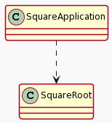

Рисунок 1 – Диаграмма классов квадратного корня

Материалы результатов

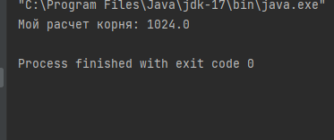

Рисунок 2 – Скриншот вывода

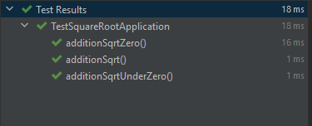

Рисунок 3 – Скриншот результата тестов

Как видно из рисунка 2, был получен корень числа 1 048 576 равный 1024.0. Так же как видно из рисунка 3, были пройдены все созданный тесты.

Вывод: В данной работе была написана и протестирована программа, по поиску квадратного корня числа с помощью итерационной формулы Герона.

**Задача № 2**

Полиномы

Напишите программу, которая принимает в качестве аргумента командной строки коэффициенты в знаменателе. Найдите сумму членов ряда.

Для выполнения данной нужно подставить в формулу 1/x * 3, значение введенного числа, а также реализовать ввод через командную строку. Последнее будет сделано через стороннюю библиотеку.

Код <https://github.com/voltako/Polynoms>

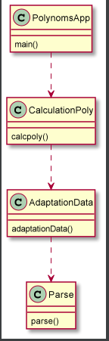

Рисунок 4 – Диаграмма классов полиномов

Материалы результатов

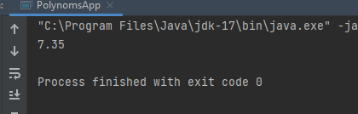

Рисунок 5 – результаты расчета полиномов

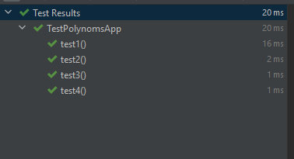

Рисунок 6 – результаты тестов

Как видно из рисунка 5, был получен результат расчета полиномов с входными данными равными 1,2,3,4,5. Дальше видно, что все созданные для тестирования тесты были пройдены.

Вывод: В данной работе была написана и протестирована программа, по расчету полиномов с входными данными из командной строки.

**Задача № 3**

Скользящие средние

Разработайте и докажите корректность работы алгоритма простой скользящей средней (Simple Moving Average, SMA), медианного фильтра.

Требования:

Данные на вход поступают по одному значению.

Размер окна задается пользователем.

Графики значений до и после обработки постройте любым доступным способом.

Количество исходных значений не менее 25.

Способы ввода: загрузка из интернета, загрузка из файла.

В данной работе нужно разработать код для алгоритмов SMA и медианного фильтра. А также доказать его корректность с помощью графиков. Для выполнения данной работы, нужно создать последовательность чисел для подачи их на вход алгоритмам.

Код <https://github.com/voltako/MovingAverage>

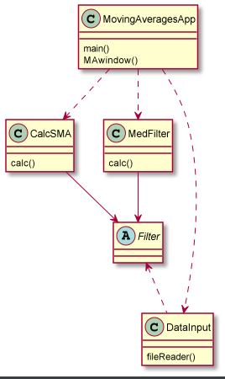

Рисунок 7 – Диаграмма классов Moving Average

Материалы результатов

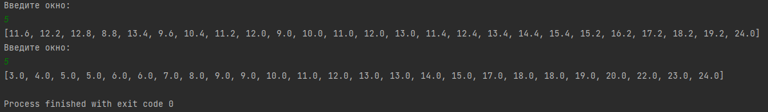

Рисунок 8 – Вывод программы

Рисунок 9 – Исходные и фильтрованные данные

Как видно из рисунка 5 все данные отфильтровались согласно заданному окну. Так же по графику видно сильные скачки в исходные данных и сглаживание в отфильтрованных значениях.

Вывод: В данной работе была написана и проанализирована программа для фильтрации данных. Так же были представлены графики по данным.

Задача № 4

Разбор почты

Программа получает на вход файл: <http://www.pythonlearn.com/code3/mbox.txt>

Это журнал принятой почты от разных корреспондентов.

Необходимо проанализировать этот файл и узнать:

Каково среднее значение параметра X-DSPAM-Probability? Что показывает данный параметр?

2. Что показывает параметр X-DSPAM-Confidence и как его использовать для улучшения определения кто спамер?

3. Постройте гистограмму по отправителям (отправитель - количество писем)

4. Кого стоит заблокировать за спам?) Приведите список, сгенерированный кодом по предложенным критериям.

Код https://github.com/voltako/-parsing-mail

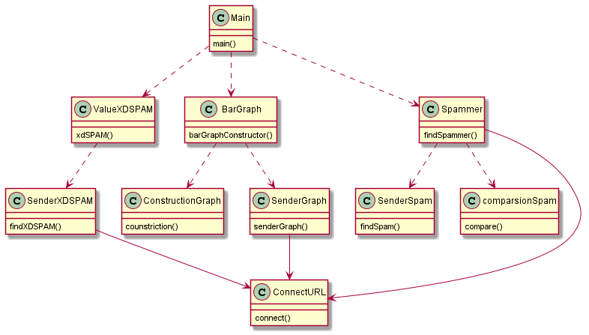

Рисунок 1 – Диаграмма классов.

Материалы результатов



Рисунок 2 – Скриншот вывод 1 задачи.

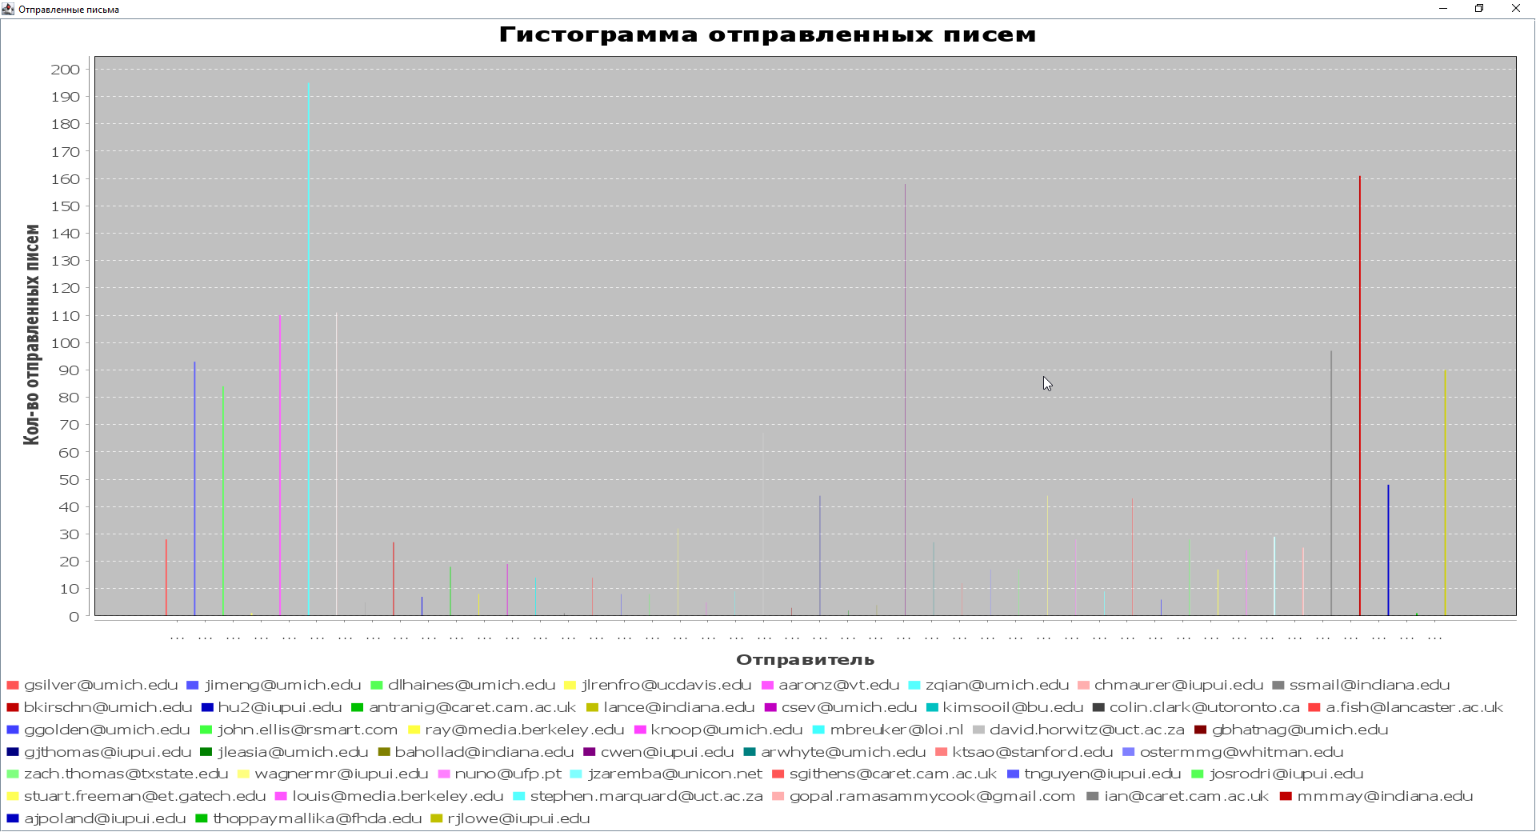

Рисунок 3 – Результат вывода 3 задачи.

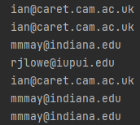

Рисунок 4 – Результат вывода 4 задачи.

На рисунке 4 предоставлен список, сгенерированный кодом, который показывает, кого стоит заблокировать за спам.

Вывод: В данной работе была написана программа по разбору почты.

**Задача № 5**

Лифты

В здании 9 этажей и 3 лифта, которые вызываются одной кнопкой. На первом всегда должен быть свободный лифт. По нажатию на кнопку на любом этаже должен приехать лифт, расположенный наиболее близко.

Код https://github.com/voltako/elevator

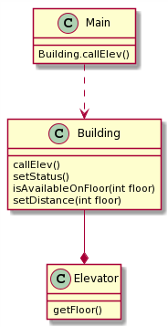

Рисунок 1 – Диаграмма классов.

Материалы результатов

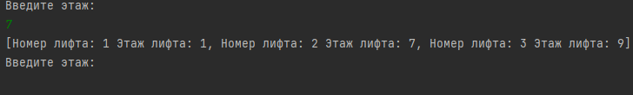

Рисунок 2 – Скриншот вывода.

Как видно на рисунке 2, что выполняются все условия и приезжает ближайший лифт.

Вывод: В данной работе была написана программа Лифты.